Показали пожарно-техническое вооружение жителям Гагаринского района

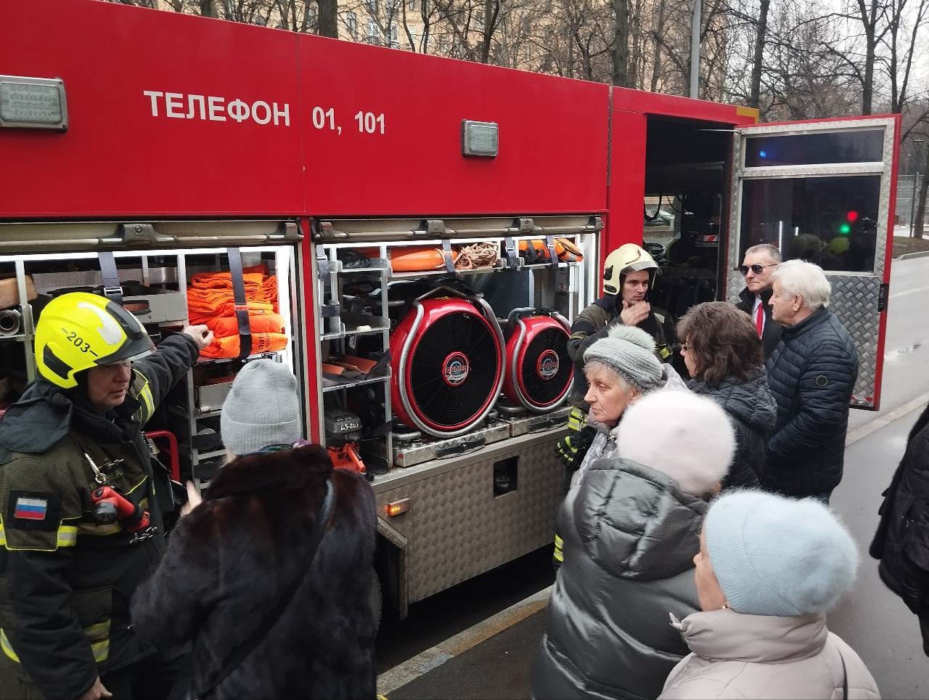

Как и в прошлом году, Управление по ЮЗАО Департамента ГОЧСиПБ продолжает организовывать для жителей Юго-Западного административного округа демонстрацию пожарно-спасательной техники.

Первый показ в этом году прошел в Гагаринском районе. Для демонстрации автомобиля газодымозащитной службы и современного оборудования, которым он оснащен, в район прибыли спасатели пожарно-спасательного отряда №203.

В начале мероприятия профессионалы пожарно-спасательного дела рассказали жителям о специфике автомобиля, на котором приехали к месту встречи, перечислили важные характеристики и для лучшего понимания привели несколько ситуаций, в которых роль автомобиля газодымозащитной службы трудно недооценить.

После рассказа спасателей об автомобиле и описания имеющихся в нем технических средств, участники встречи проявили интерес к случаям из профессиональной жизни огнеборцев, осыпая спасателей разными вопросами на тему пожарной безопасности и получая развернутые ответы.

«Экскурсии позволяют жителям не только ознакомиться с пожарно-техническими приспособлениями, сформировать у себя правильное представление об опасностях пожара, но и узнать о правилах безопасного поведения во время разгоревшегося пожара», - отметил заместитель начальника Управления по ЮЗАО Департамента ГОЧСиПБ Александр Павлов.